Software High Level Design Document
V1.0

管制文件
請勿翻印

分發編號
使 用 人

檔案名稱：Software High Level Design Document
撰寫人：Teng Liu，Yuan Cheng | 撰寫時間：11/15/2004 |  | 版本號：V1.0
相關部門負責人簽字：
品管部門負責人簽字： |  | 批准日期： |  | 生效日期：

修訂記錄（一）
修訂人： | 修訂時間： |  | 版本號：
文件出入館單編號：
修訂說明：

相關部門負責人簽字：
品管部門負責人簽字： |  | 批准日期：
修訂記錄（二）
修訂人： | 修訂時間： |  | 版本號：
文件出入館單編號：
修訂說明：
相關部門負責人簽字：
品管部門負責人簽字： |  | 批准日期：
修訂記錄（三）
修訂人： | 修訂時間： |  | 版本號：
文件出入館單編號：
修訂說明：
相關部門負責人簽字：
品管部門負責人簽字： |  | 批准日期：

目 錄
1 引言 1
1.1 系統/子系統名稱 1
1.2 目的 1
1.3 定義 1
1.4 參考資料 1
2 總體說明 1
2.1 需求概述 1
2.2 運行環境 1
2.2.1 硬體 1
2.2.2 軟體 2
2.3 設計限制 2
3 基本設計概念和處理流程 2
3.1 系統架構 2
3.2 架構說明 3
3.3 功能實現策略 3
3.4 功能設計說明 3
4 介面設計 4
4.1 用戶介面設計 4
4.2 與外部系統的介面 4
4.3 內部介面 4
5 數據設計 4
5.1 資料庫結構 4
5.2 資料庫訪問方法 4
6 產品集成策略 4
6.1 產品集成分析 4
6.2 產品集成順序 5
6.3 產品集成流程和準則 5
7 系統出錯處理設計 5
8 系統維護設計 5
9 安全設計 6
9.1 用戶密碼管理原則 6
9.2 資料安全性設計 6
10 其它 6

引言

系統/子系統名稱
升華團險系統

目的
提供給專案組軟體設計、軟體實現與測試相關人員使用，瞭解系統各個模組之間的關係以及介面的資訊。

定義
暫无。

參考資料
WITS-WH-SD-R020-002825W-Software Requirements Specification.doc
WITS-WH-SD-R090-Project Code-Software Architecture Design Document(Object-oriented Development).doc

總體說明

需求概述
本系統主要分為Pre-Setup, Login, Setup, Maintenance, Purchases, sales, Job-Work, Utilities等八個功能性模組。本系統將分階段開發，本次開發的內容包括：Setup, Maintenance, Purchases, sales
本系統要求在C# .NET環境下開發一個基於ASP .NET的Web應用系統。

運行環境

硬體
- Server side
AP Server(Web Server)：
Intel XEON (Pentium 4) CPU * 2
1 GB ECC RAM
HDD * 2 With Disk Array (RAID 1)
參考型號：IBM X345 with 1GRAM CPU*2, 36G SCSI HD*2, RAID Card, MS Win2000 server
DB Server，使用MS SQL Server 2000 在獨立機器
Intel XEON (Pentium 4) CPU * 1
2 GB ECC RAM
HDD * 2 With Disk Array (RAID 1)，作為 OS 以及 LOG 之用
HDD * 3 With Disk Array (RAID 5)，作為第ㄧ組資料集
HDD * 3 With Disk Array (RAID 5)，作為第二組資料集
參考型號：IBM X345 with 1GRAM CPU, 36G SCSI HD*3, RAID Card, MS Win2000 server, MS SQL server 2000
- Client side
作業系統：微軟WIN32位作業環境(Win98/Win Me/Win2000/WIN XP)
中央處理器：Pentium III 800以上
可用硬碟空間：80MB以上
記憶體：128MB以上
具備聯機上網能力(自動更新使用)

軟體
 | Item | ASP Mode
Server | OS | Win2000 server
Server | Database | MYSQL 4.0
Client | OS | Win98/Win Me/Win2000/WIN XP

設計限制
[說明軟體設計在法規、技術、硬體設備、及軟體環境上的限制]
開發語言必須採用C#，且必須採用N-Tier架構來設計和開發。
資料庫必須採用MYSQL。
在性能上必須能夠滿足500人同時在綫的使用需求。

基本設計概念和處理流程

系統架構
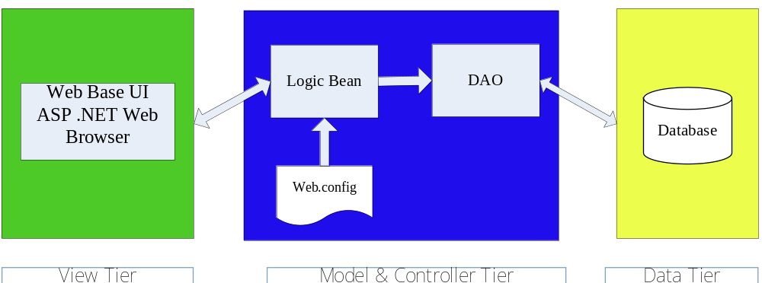

架構說明
此系統為三層的分散式應用程式，採用MVCD的開發模式，此應用程式由三個邏輯層組成：資料層、業務邏輯層、用戶介面層。
- 數據層（Data Tier）可以是MySQL、SQL Server、Oracle等資料庫。
- 業務邏輯層(Model & Controller Tier)接收并處理用戶界面層轉輸的数据、業務邏輯的處理、操作数据層数据、將資料分發到用戶界面層，對数据庫訪問采用DAO進行封装。
- 用戶介面層由基於ASP.NET的應用程式組成，進行数据展示和与用戶交互。

功能實現策略
說明在本軟體系統的功能模組中Pre-Setup, Login, Setup的部分內容由客戶開發，本專案的開發將在以上三個模組基礎上進行。

功能設計說明
系統內部各個模組之間關係圖如下：
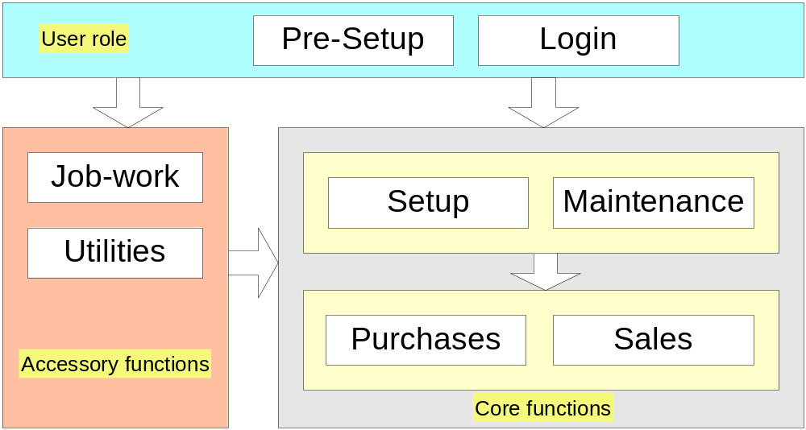
- Pre-Setup模組主要是向系統安全管理員展示本系統預先設定的一些參數的資訊。這些預先設定的參數根據系統使用的公司的不同而具有特定性，而且是不可修改的。
- Login模組主要是管理User Role的資訊，設置系統用戶角色、維護系統使用者，對使用者許可權進行管理等，它為其他功能提供基本的許可權與使用者管理服務，是其他功能的基本支撐模組。
- Setup模組和Maintenance模組提供基本資料的維護、操作介面的維護。
- Purchases模組：管理購買流程。
- Sales模組：管理購買流程。
- Job-work模組
- Utilities模組

介面設計

用戶介面設計
具體每個功能的介面參見UI Prototype。有關介面設計的共同要求説明如下：
1）、系統採用框架的方式來實現；
2）、必須使用客戶提供的CSS文件，不能另外定義；
3）、具體每個功能介面中必須有標題，且居中；
4）、具體每個功能介面的操作按鈕一律居中，錯誤信息一律用紅色字顯示在操作按鈕下方的空白區域，靠左放置；
5）、所有的介面必須能夠滿足1024*768分辨率下不變形。

與外部系統的介面
暫無

內部介面
介面通過ValueObject物件將介面輸入值傳遞到業務層，業務層返回值為DataSet對象。

數據設計

資料庫結構
此部分具體内容參見ERWin的設計檔。其中包含有物理模型和邏輯模型兩個部分。

資料庫訪問方法
業務邏輯處理類通過数据庫操作接口操作数据庫，其提供以下几種接口：建立数据庫連接、開始TRANSACTION、結束TRANSACTION、資料庫（新增、修改、刪除、查詢）操作。
在用戶介面層組織資料，並封裝在一個自定義的ValueObject物件中，以該物件作為參數，傳給業務邏輯層。接收業務邏輯層返回的DataSet物件，從中取得所要的不同Table的資料，進行展示。
業務邏輯層主要處理業務流程，以及和資料層的交互，在這一層整理好準備操作的資料以ValueObject和要執行的SQL語句代號作為參數來訪問資料層，接收從資料層返回的結果集、資料操作條數或個別資料記錄，將這些返回結果放入已定義的DataSet物件，並傳回到用戶層。
資料層是將資料庫的所有操作封裝起來，這樣便於在不同資料存儲結構中進行移植而對程式的運行沒有絲毫影響，它以結果集或者是更新資料記錄的條數作為返回結果

產品集成策略

產品集成分析
產品集成依據系統架構以及功能模組之間的邏輯關係進行集成，決定其集成的順序和流程。
在本系統中，產品集成的順序和流程主要從兩個方面來考慮：
一、按照分層架構以層的概念來決定集成的順序和流程；
二、以業務功能邏輯來考慮，依據各功能模組之間的資料關聯決定集成產品模組的集成順序和流程。

產品集成順序
產品集成順序按層次概念来講為：首先為安装数据庫服務器，其它為安装SERVER端應用程序，最后安装CLIENT端應用程序。
本系統已經開發完成了底層框架和人員許可權系統，本階段開發的內容相互之間沒有緊密地關聯關係，故此在集成過程中可以並行進行。

產品集成流程和準則
先安裝MYSQL資料庫服務，然後生成資料庫表格，進行資料初始化；並將WEB.CONFIG中資料庫參數定義指向資料庫SERVER上指定資料庫。
對於系統內模組按照產品集成順序進行集成。
產品集成的準則：
- 環境就緒後才能進行功能模組的組裝；
- 各功能模組通過單元測試及代碼走查後，方能提交進行集成；
- 依據功能模組集成順序進行集成測試，將一個個功能模組進行組裝；並且只有前一個功能模組通過集成測試後，方能進行下一個模組的集成；
- 所有功能模組開發完成後，進行完整的產品交付測試，並在產品交付測試過程驗證外部介面是否一致，交付測試驗證合格方能進行產品交付。

系統出錯處理設計
系統在運行過程中，如果出現錯誤，在用戶介面上，不能出現500，404等之類的錯誤，必須給以友善提示。
對輸入介面的欄位檢查時給出的出錯信息，均以Alert框出現。且錯誤信息的顯示按照如下格式：
出錯欄位——錯誤提示！
為了維護的方便，所有的出錯信息必須顯示錯誤碼。具體格式如下：
[Error Code: 10000] Error Message
有關本系統的所有錯誤信息參見Error Message List。
在頁面顯示錯誤信息之外，系統還需要在Log檔中記錄出錯時的詳細信息，以便管理員查找原因。這個Log檔名稱為：SystemRun.log
Log檔的每筆紀錄按照下面的格式保存：
[日期 時間]: 程式名稱 Error Code
錯誤詳細信息

系統維護設計
每個程式在關鍵過程中加入寫LOG檔的方法，並根據嚴重程式設置LOG檔記錄級別，在系統運行過程遇到需要使用DEBUG方法時，可以修改web.config中級別值，將所需要瞭解的資訊寫入LOG檔。

安全設計

用戶密碼管理原則
為防止假冒用戶的侵入，在用戶密碼管理上需要滿足下面的原則：
  - 用戶密碼長度不能低於6位，且必須包含字母和數字。
  - 不能夠將密碼在資料庫中明碼保存。
  - 密碼的有效期限不能超過3個月。當用戶在超過密碼有效期后的第一次登入時，強制進入密碼修改介面要求用戶變更密碼。
  - 每日同一個帳號連續三次登入系統時密碼輸入不正確，該用戶帳號凍結，須由管理員解除凍結。
根據以上之原則，設計了UserAccountManage模組。具體的訪問接口為：
UserAccountManage.PasswordCheck() 檢查密碼是否符合設定規則
UserAccountManage.PasswordEncrypt(passwd) 密碼加密轉換
UserAccountManage.IsValidPassword() 密碼有效性檢查

資料安全性設計
對於資料庫，為防止漏洞攻擊，將其放置在防火墻以内，且定期進行資料備份。
對於保存在文件系統中的資料，為防資料洩露，系統採用NTFS格式，且將系統放置在防火墻以内。
為防止系統在數据提交過程中被截取，重要的數據必須通過HTTPS來傳輸。
另外，對於進入到系統的合法用戶，對於可以訪問的資料必須設置訪問範圍，超過範圍的資料不能允許其訪問。對此，設計DataSecurity模組來進行控制。所有的功能頁面均需要通過該模組來獲取可以訪問的資料，其訪問方法如下：
DataSecurity.GetDataScopt(userid, roleid)

其它
無

